Vážení občané města Mikulova,
v průběhu roku 2020 probíhalo ve městě Mikulov čipování občanských nádob novými plastovými/kovovými čipy (viz přiložené foto).
Ve dnech od 12.11. do 13.11.2020 bude probíhat čipování občanských nádob na zbývajících ulicích dle přiloženého rozpisu.
Čtvrtek 12.11.2020: ulice Nádražní, Vídeňská, Komenského, Purkyňova, Alfonse Muchy
Pátek 13.11.2020: ulice Vrchlického, Kapucínská, Bezručova, Mariánský mlýn
Žádáme Vás tedy, abyste v den inventarizace přistavili všechny občanské nádoby k výsypu a umístili na víko nádoby čitelně a viditelně cedulku s Vaším jménem a adresou. Prosíme o zajištění cedulek tak, aby v případě deště byly čitelné. Pokud se jedná o bytový či panelový dům, uveďte prosím na nádoby osoby, které konkrétní nádobu užívají. V případě, že nechcete, aby byly Vaše osobní údaje veřejně dostupné, zašlete informace (číslo nádoby + užívající osoby) na email: administrativa@stko.cz.
Zároveň žádáme všechny občany, aby si zkontrolovali, jestli mají na svých nádobách nanýtovaný černý čip. V případě, že Vám na nádobě tento čip chybí, nahlaste se o jejich dodatečné okódování na emailové adrese administrativa@stko.cz nebo na tel. čísle 736 516 039. Kolegyně se s Vámi domluví na termínu dodatečného kódování.
Nový plastový/kovový čip
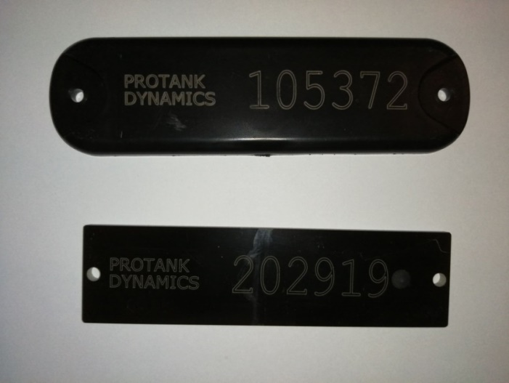
Děkujeme Vám za spolupráci. STKO, spol. s r.o.

